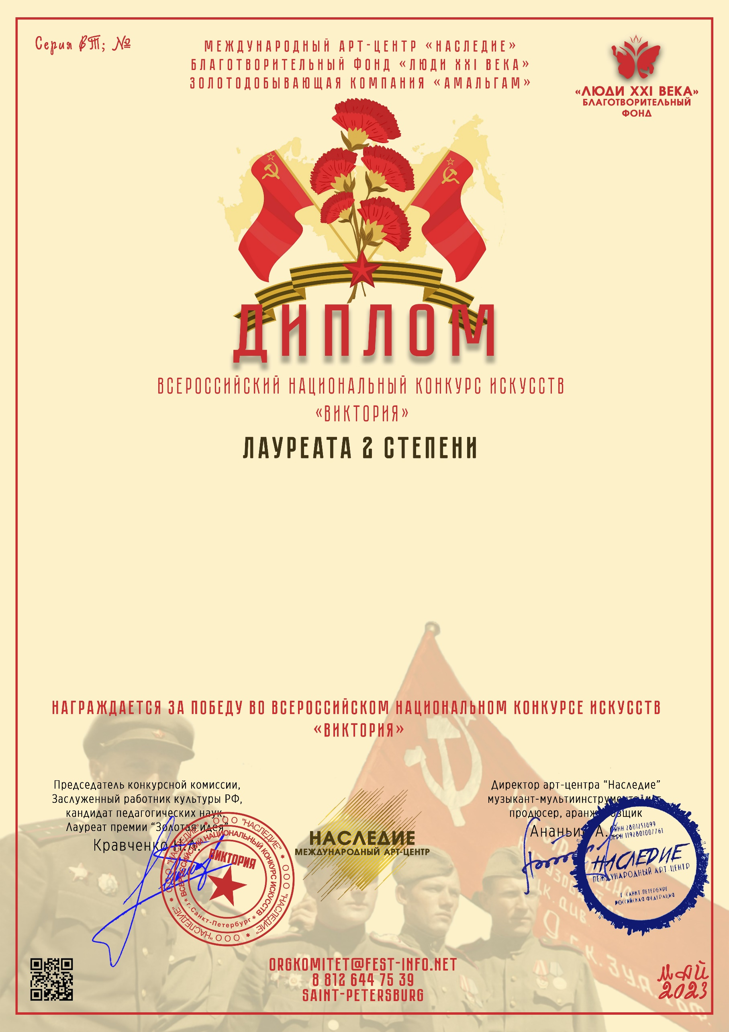
71233

Исхаков Иван
МБУДО «Детская музыкальная школа N22» г. Казань
МБОУ «Русско-татарская средняя общеобразовательная школа N97» г. Казани

Преподаватель: Шарипова Зинфира Ильмировна
Номинация: Инструментальное исполнительство, соло
Конкурсная работа: «Полюшко-поле»

